“騎動”您的腳踏車，送愛心到 全台，“人 生”更美麗
【騎動人生】公益活動起跑嚕，可以讓大家騎著單車送愛心，健康與公益一舉兩得。
做公益容不容易，其實是很容易的，我們示範了一場在台東建和書屋 的公益放映的活動。
於102年10月 18號晚上7點開始放映
詳情請洽以下flyingv網址
“騎動”您的腳踏車，送愛心到 全台，“人 生”更美麗
http://www.flyingv.cc/project/503

FB活動宣傳網址(請轉分享)
https://www.facebook.com/tourdeforce.movie/posts/443950005715991
以下內容
真感謝建和書屋活動組何建達弟兄，昨天一路幫忙文化中心佈置拍照，開車接送，昨天晚上趕去知本書屋，因為感動書屋在偏鄉支助弱勢的小朋友，不僅給他們吃晚餐，也提供陪讀計劃，目前他們每天提供七處書屋，共100多位小朋友餐食，並且提供300位小朋友陪讀，而且沒跟政府要過任何補助，今天的場地知本書屋是當地農民提供養羊的地方改裝成練習拳擊及提供餐點和陪讀的地方。
沒阿達的帶領一般人還真找不到，因為都沒掛招牌跟指標，默默的照顧小朋友不求回報，真的是很大的善心，昨天的公益放映相形之下就非常非常渺小了。
但是大家看了非常高興，全場鼓掌。(小編好欣慰歐)
請贊助“騎動”您的腳踏車，送愛心到全台，”人生”更美麗計劃
http://www.flyingv.cc/project/503
讓更多偏鄉學校或是機構能夠看到很有意義的電影，讓孩子們有夢想
將來或許是他們參加國際性的環法賽。
歡迎車隊報名參加全台騎動小天使
也歡迎推薦需要放映的單位或是學校，請不要客氣
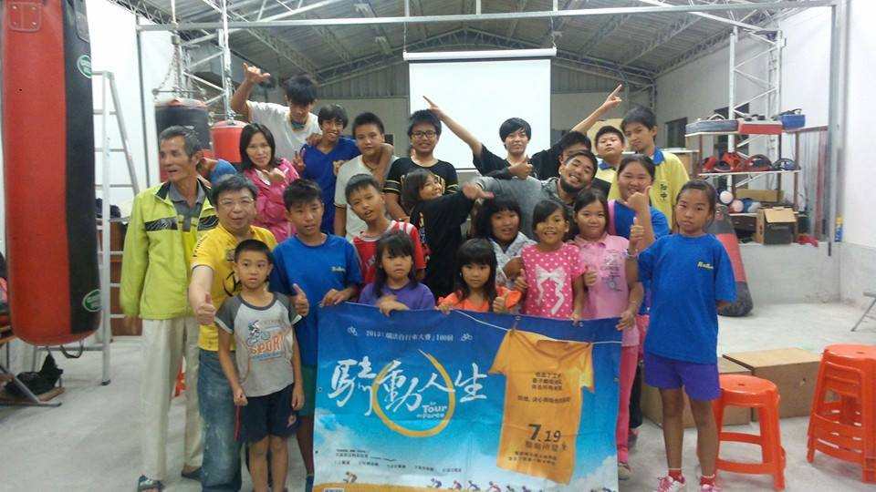
麻煩上fb騎動人生粉絲頁幫忙 轉 po訊息讓大家都可以知道這個活動
騎動人生粉絲頁
https://www.facebook.com/tourdeforce.movie
【騎動人生】新的公益活動起跑嚕
歡迎車隊報名參加全台騎動小天使。
帶著【騎動人生】進校園做公益，讓騎著腳踏車。
又多一個活動的意義，不僅是強身還 可以送愛心公益一舉兩得
歡迎私密留言，或是把聯絡方式EMAIL給小編
EMAIL : sctwmedia@gmail.com
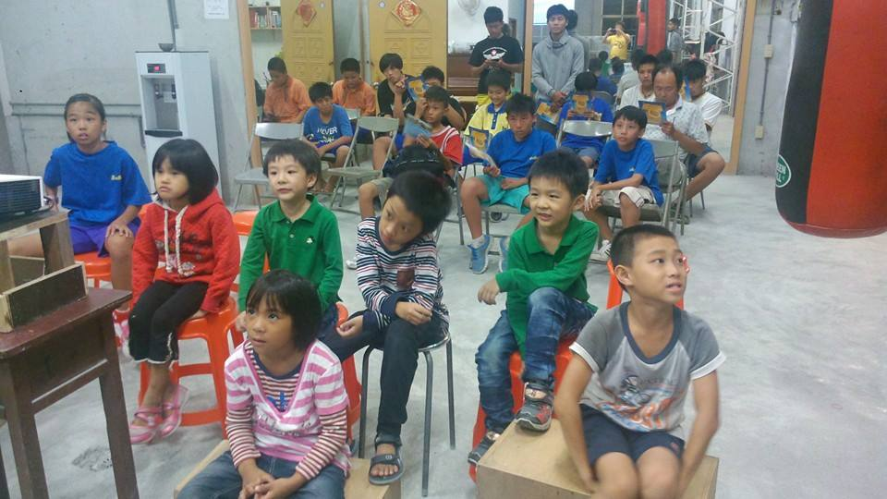
祝 平安喜樂

勝琦國際多媒體股份有 限公 司
絕色國際有限公司
專案經理 張省三
TEL:02-77166799-10
行動: 0977471917
地址:新北市三重區重新路五段609巷18號3樓之2

